Auxiliar 5

I. Tópicos

Costo Total: representa el gasto monetario total mínimo necesario para cada nivel de producción q.

CT= CF + CV

Costo Fijo: representa el gasto monetario total que se incurre aunque no se produzca nada; no varía aunque cambie la cantidad de producción.

Costo Variable: representa los gastos que varían con el nivel de producción, e incluye todos los costes que no son fijos.

Costo marginal: es el costo adicional en que se incurre para producir una unidad más.

Costo medio: costo total divido entre el número de unidades producidas

CMe= CFme + CVme

Costo fijo medio: costo fijo partido entre el número de unidades producidas. Como el CF es una constante al dividirlo entre un nivel de producción creciente se obtiene una curva de CFme decreciente.

Costo variable medio: costo variable dividido entre el número de unidades producidas.

Relación entre costos y función de producción: si la función de producción tiene rendimientos crecientes a escala, sus costos serán decrecientes; si la función de producción tiene rendimientos constantes a escala, sus costos serán constantes y si la función tiene rendimientos decrecientes a escala, los costos serán crecientes.

Regla general: una empresa maximizadota de beneficios debe fijar su producción en el nivel en que el coste marginal sea igual al precio. Gráficamente, esto significa que la curva de Cmg también es la curva de oferta.

Regla de cierre: el punto de cierre es aquél en el que los ingresos cubren exactamente los costos variables o en el que las pérdidas son iguales a los costos fijos, cuando el precio desciende por debajo de los costos variables, la empresa maximiza beneficios (minimiza pérdidas) mediante el cierre de la firma.

Oferta de mercado: La curva de oferta del mercado de un bien se obtiene sumando horizontalmente las curvas de oferta de todos los productores de ese bien.

Equilibrio en el largo plazo: en una industria competitiva conformada por empresas idénticas que tienen libertad para entrar y salir, la condición de equilibrio en el largo plazo es que el precio es igual al costo marginal e igual al costo medio mínimo en el largo plazo.

P=CMg= CMe mínimo (beneficio cero)

II. Problemas

1.- Si la productividad marginal es decreciente, ¿qué sucede con el costo marginal y por qué? Explique y grafique.

Si la productividad marginal es decreciente el costo marginal debe ser creciente, ya que para producir unidades adicionales necesito cada vez más mano de obra, por tanto el costo aumentará a una tasa marginalmente creciente, como se muestra en los gráficos. Económicamente la zona relevante esta coloreada de rojo.

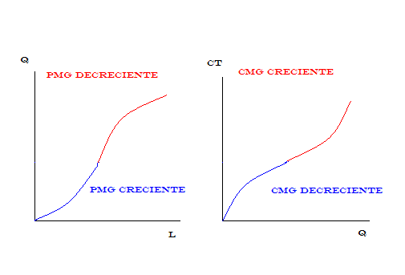

2.-Utilizando las curvas de costos, explique cuando conviene cerrar una fábrica en el corto plazo y por qué. ¿Qué haría usted en aquel punto donde el precio es igual al costo total medio?

En ese punto donde p = CTMe me conviene producir porque la utilidad es cero, y si cierro mi utilidad es – CF.

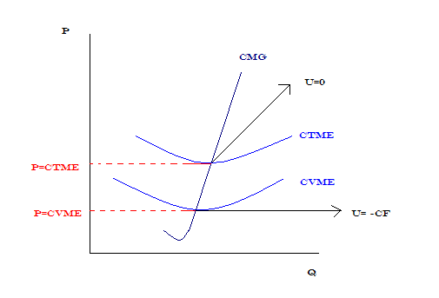

En el corto plazo:

U producir = IT-CT = PQ-CV-CF
U no producir = -CF

Conviene cerrar si:

U no producir > U producir

-CF >PQ-CV –CF

Despejando nos queda que conviene cerrar cuando P < CVMe

Esto debido a que si se produce cuando el P < CVMe la utilidad de no producir es mayor que la utilidad que genera el producir.

3. Un productor que maximiza beneficios siempre producirá en el tramo decreciente de su curva de costo marginal. Si lo hiciera en el tramo creciente, sus beneficios serían menores ya que el costo de producción se iría incrementando

El productor en competencia tiene como objetivo maximizar sus utilidades y eso lo logra cuando iguala el CMg con el precio del producto. Si el precio se iguala con el CMg para 2 cantidades diferentes, él debiera elegir la cantidad mayor, pues de lo contrario deja de ganar.
Por tanto: Falso. Al igualar CMg y precio, lo que está ocurriendo es que para la última unidad producida y vendida sus ingresos aumentan en la misma cantidad o monto en que aumentan sus costos; de manera que la exigencia sería que el CMg sea creciente.

4.-El costo de producir la octava manzana será siempre mayor que producir la dieciseisava manzana

No debe confundirse el costo marginal con el costo total. Adicionalmente, por la productividad marginal de los factores productivos, lo normal será que inicialmente el CMg sea decreciente, hasta alcanzar un mínimo, a partir del cual se transforma en creciente. Si ello ocurre para la 8ª manzana o la 16ª es algo que dependerá de la tecnología y dotación de factores del huerto.

5.-Es claro que una firma con menores costos fijos que otra será más eficiente.

Falso, puesto que si tenemos una firma con menores costos fijos pero con mayores costos variables que otra, implicaría que los costos totales de esta firma serían mayores a partir de un cierto rango de producto pues los costos están creciendo más rápido en esta firma que en la otra. Luego, si los costos fijos son desiguales según lo indicado, a partir de ciertos rangos de producto el costo total sería menor en aquella firma que tiene costos marginales menores que en este caso sería la de más alto costo fijo y por ende sería más eficiente.

6.- Si los costos marginales son mayores que los costos medios entonces los costos medios son decrecientes.

Si los costos marginales son mayores que los costos medios, entonces los costos medios son crecientes. Esto ya que producir una unidad más me cuesta cada vez más caro, por lo que en promedio los costos aumentan.

7.- Los costos evitables, podrían llegar a ser parte de los costos fijos.

Antes de iniciar una empresa el tener que pagar una patente comercial o un impuesto fijo es algo evitable si no creamos la empresa. Sin embargo, una vez creada esos gastos pasan a ser fijos (independientes del nivel de producción). También habrá costos evitables que una vez creada la empresa sean variables.

8.-Es perfectamente posible que los costos de una firma sean mayores que los de otra y sus costos marginal sena menores.

Verdadero. Un ejemplo: una función con costos constantes C(q)= 4 y otra cuyo costo es cóncavo y con asíntota en 4 como en la figura:

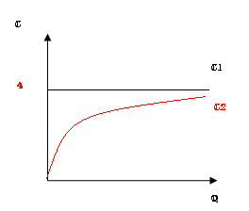

8.-Si el precio de un bien es tal que se iguala al costo medio mínimo, para una empresa en competencia no es atractivo producir pues no habrá utilidades.

Falso, que la empresa obtenga beneficios igual a cero, no significa que no este haciendo lo mejor que pueda con mi dinero. En el LP, las empresas competitivas obtendrán el rendimiento normal sobre sus inversiones, pero no más. Si existirían beneficios, estos atraerían la entrada de nuevas empresas, lo que baja el precio y disminuye los beneficios hasta llegar a cero.

9.-El equilibrio de una empresa está dado por el punto en que el ingreso marginal se iguala con el costo marginal, cualquiera sea el mercado en que esté la empresa.

Verdadero.

$$\begin{aligned}\prod{}p\left(q\right)q−c\left(q\right) \\ ∂\prod{}∂q=p'q+p−c'=0⇒\text{IMg}=\text{Cmg}c'=p'q+p \\ \text{cmg}=p\left(p'q/p+1\right) \\ \text{cmg}=p(1/{η_{p}^{d}}+1)\end{aligned}$$
En competencia perfecta la elasticidad es infinito y llegamos a la conclusión P=Cmg, que es lo mismo que Img=Cmg, pues por cada unidad extra te dan P, así el Img es el precio en competencia perfecta.

10.-Una empresa tiene la siguiente función de producción:
CT= 240 + 5X + 0,5X${}^{2}$

a) Identifique CF, CV, CMeV, CmeT, CMg.
CF= 240
CV=5X+ 0,5X${}^{2}$
CMeV= 5 + 0,5 X
CMeT= 240/X+ 5 + 0,5 X
Cmg= 5 + X

b) Si existe competencia Perfecta y el precio es de P= 20, ¿Cuánto produce la empresa?

5 +X= 20
X=15

c) Qué resultado obtiene la empresa? ¿Debe seguir operando en el Corto Plazo? ¿Qué sucede con el Largo Plazo?

BEN: 300 -240 – 75 -112,5 = -127,5

Veamos el CP:

CVme=12,5 que es menor al precio, por lo tanto conviene producir pues en el corto plazo si no produce pierde 240 que es mas que perder 127,5.

En cambio en el largo plazo la empresa debería cerrar.

11.-Los costos medios se minimizan cuando los costos marginales son iguales a los costos medios. Comente y grafique.

Verdadero

$$\frac{∂\left(\frac{c}{q}\right)}{∂q}=\frac{c'q−c}{q^{2}}=\frac{1}{q}\left(c'−\frac{c}{q}\right)=0⇒c'=\frac{c}{q}$$

12.-Felo tiene arrendada una fábrica de poleras de fútbol por todo el año en $10000 (esperando poder vender al menos 30 poleras en $900). Los costos variables totales de una producción de 30 poleras, entre mano de obra y materia prima corresponderían a $15000. Si Felo sólo produce lo que le solicitan, y durante el año ha logrado vender sólo 10 poleras a $900 (pedidos hechos por el flamante equipo de magcea), y recibe una orden de producción por otras 10 poleras en $520 (realizado por el equipo catz), ¿Qué le recomendaría Ud. a Felo, aceptar o no el pedido? Explique numéricamente.

Arriendo: 10000
CV: 500

Beneficio si acepta: 10*900+ 10*520 -500*20-10000=-5800
Beneficio si no acepta: 10*900-500*10-10000= -6000

Que acepte.

13.-Una firma que tiene rendimientos constantes de escala, a partir de un cierto rango de producto necesariamente será más eficiente en materia de costos que una firma que tiene rendimientos crecientes a escala.

Falso, en la medida que el nivel de producto aumenta, los costos totales crecen más rápidamente cuando hay rendimientos constantes (costos lineales) que cunado hay rendimientos crecientes (costos cóncavos).

14.- Garganta de lata le pide un consejo a condorito, para comprar una fábrica de chicha, para eso debe elegir entre dos firmas. La primera de ellas tiene un CF muy alto y Cmg pequeño mientras que la segunda tiene CF pequeño y CMg alto. Se espera que los niveles de producción de la industria sean altos. Con esto, sin más información que la anterior, qué firma le resulta más atractiva?.

Si los costos marginales de una firma son mayores que los de otra, implica que los cotos totales serán mayores a partir de un cierto rango de producto, pues los costos están creciendo más rápido en una firma que en otra. Luego, si los CF son desiguales, a partir de cierto rango de producto el costo total será menor en aquella firma con CMg menores. El nivel de producto dependerá obviamente de de la diferencia de costos fijos. Luego, como se indica que la firma tendrá niveles altos de producto, Condorito debería sugerir aquella firma con costos marginales menores.

15. Supongamos que existen n firmas en el mercado que producen un bien idéntico. En tal caso, denotemos por yi(p) la oferta de la firma i = 1,..., n a dicho nivel precios. Se define la oferta del mercado como la suma de cada de una las ofertas parciales de las firmas, es decir, y(p) tal que:

A modo de ejemplo, supongamos que las n firmas tienen la misma función de costos C(y) = y²+1.
Encuentre la oferta de la industria.

Respuesta:

Los costos marginales de cada una de ellas es igual a CMg(y) = 2 y mientras que el costo medio variable es CMV = y. Ya que el costo marginal es creciente y siempre mayor que el costo medio variable, se tiene que la curva de oferta de cada una de las firmas se deduce de la expresión p = CMg(y), es decir, p = 2 y de donde se tiene que la curva de oferta de cada una de las firmas es yi(p) = p/2; i = 1,..., n. Por lo tanto, la oferta total de las n firmas esta dada por la expresión

De esta manera, la función de oferta inversa de la industria está dada por

